Квитанция  остается у плательщика.  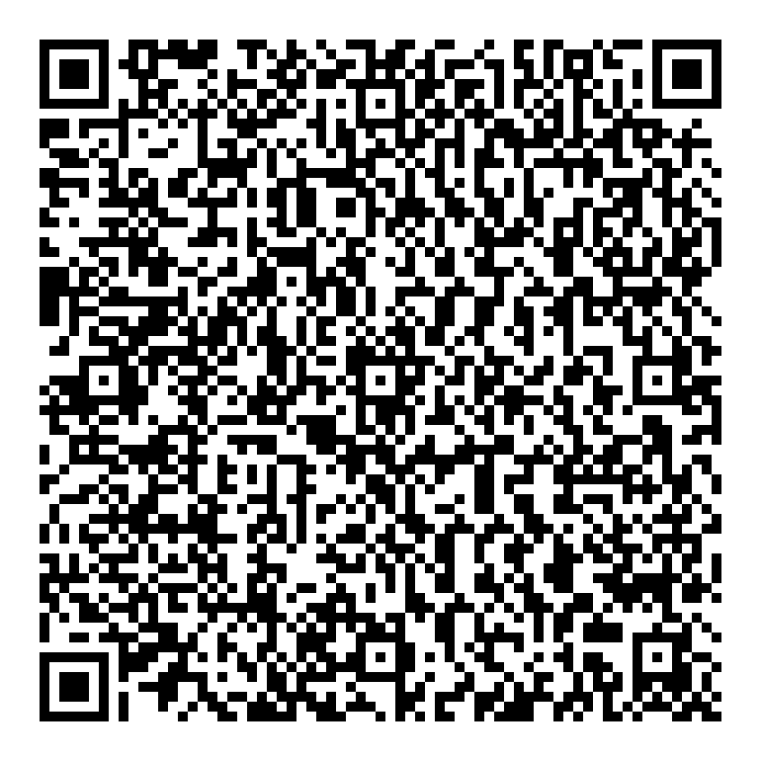  В назначении платежа указывайте ФИО ребенка, за которого вносите добровольное пожертвование |  | ОТДЕЛЕНИЕ ТУЛА БАНКА РОССИИ //УФК по Тульской области г. Тула  БИК 017003983 р/с 03234643707010006600 к/с 40102810445370000059  ОКТМО 70701000 03234643707010006600  Получатель ИНН 7106020433 КПП 710601001 ФУ администрации города Тулы  МБУДО «ТДХШ им. В.Д. Поленова»,  г. Тула, Красноармейский пр.1, тел. бухгалтерии 525-405, 525-404  КБК 86200000000000000150 Примечание: л/с 005.31.211.8
 | КВИТАНЦИЯ
 | (фамилия, имя, отчество плательщика – родителя (законного представителя несовершеннолетнего учащегося))
 | Назначение платежа - ФИО ребенка, № класса, Добровольное пожертвование школе
 | (цифрами) | (прописью)
 |  | (дата платежа) | (подпись плательщика)
Заполните заявление и пришлите его на электронную почту  gbuh@polenov-artschool.ru  или принести в бухгалтерию школы |  | ОТДЕЛЕНИЕ ТУЛА БАНКА РОССИИ //УФК по Тульской области г. Тула  БИК 017003983 р/с 03234643707010006600 к/с 40102810445370000059  ОКТМО 70701000  Получатель ИНН 7106020433 КПП 710601001 ФУ администрации города Тулы  МБУДО «ТДХШ им. В.Д. Поленова»,  г. Тула, Красноармейский пр.1, тел. бухгалтерии 525-405, 525-404  КБК 86200000000000000150 Примечание: л/с 005.31.211.8
 | ИЗВЕЩЕНИЕ
 | (фамилия, имя, отчество плательщика – родителя (законного представителя несовершеннолетнего учащегося))
 | (фамилия, имя ребенка) |  |  | (класс)
 | Добровольное пожертвование школе |  |  | в сумме (в руб)
 | (цифрами) | (прописью)
 |  | (дата платежа) | (подпись плательщика)
Директору МБУДО «ТДХШ им. В.Д. Поленова
Добрынину В.В.
 |  | ЗАЯВЛЕНИЕ*
Я,
(фамилия, имя, отчество жертвователя, паспортные данные:
(серия, | номер, | дата выдачи, | кем выдан паспорт)
передаю муниципальному бюджетному учреждению дополнительного образования «Тульская детская художественная школа им. В.Д. Поленова» в качестве пожертвования на уставную деятельность денежные средства в сумме (в руб):
(цифрами) | (прописью)
С Положением о целевых и добровольных пожертвованиях физических и/или юридических лиц ознакомлен.
 | (дата) |  | (подпись)
*Без заявления пожертвование вносится с нарушением действующего законодательства!

